淄博市民政局
2020年政府信息公开工作年度报告

本年报根据《中华人民共和国政府信息公开条例》（下称《条例》）相关规定及省、市相关文件精神编制。报告全文由总体情况、主动公开政府信息情况、收到和处理政府信息公开申请情况、政府信息公开行政复议、行政诉讼情况、存在的主要问题及改进情况、其他需要报告的事项等6大部分组成。本报告中所列数据的统计时限自2020年1月1日至2020年12月31日。
一、总体情况
（一）主动公开情况。2020年，市民政局高度重视政府信息公开工作的开展，不断提高民政系统政府信息公开工作水平。一是及时将2020年度重点工作完成情况面向社会公开，自觉接受公众监督，增强民政服务的透明度、公信力。通过官方网站、微信、微博等主动发布政策法规、解答材料、民政要闻、公示公告440余条，及时回复网友留言50余条。二是加大民政领域相关政策公开、宣传力度。在市民政局网站设置政务公开栏目，长期公开业务政策规定和年报信息，在《淄博日报》《鲁中晨报》《淄博晚报》等媒体刊发民政政策和重点工作进展情况。在淄博电视台及时发布各类救助政策，加强政策解读、回应社会关切。三是举办社会救助政策培训班，印制社会救助政策汇编300余本，分发至区县、镇办民政工作人员。四是先后就新冠肺炎疫情慈善专项募捐活动、慈善事业发展情况、“十三五”社会救助情况召开新闻发布会，由负责人现场向公众宣传了疫情募捐活动、慈善事业发展、社会救助等情况。五是市民政局2020年共承办建议提案39件，其中市人大代表建议9件，市政协委员提案30件，涉及民政业务中的社会救助、社区建设、社会养老、殡葬改革、区划地名管理等方面，按期办结率和答复率均达到100%，办理情况通过市政府门户网站政府信息公开专栏发布。

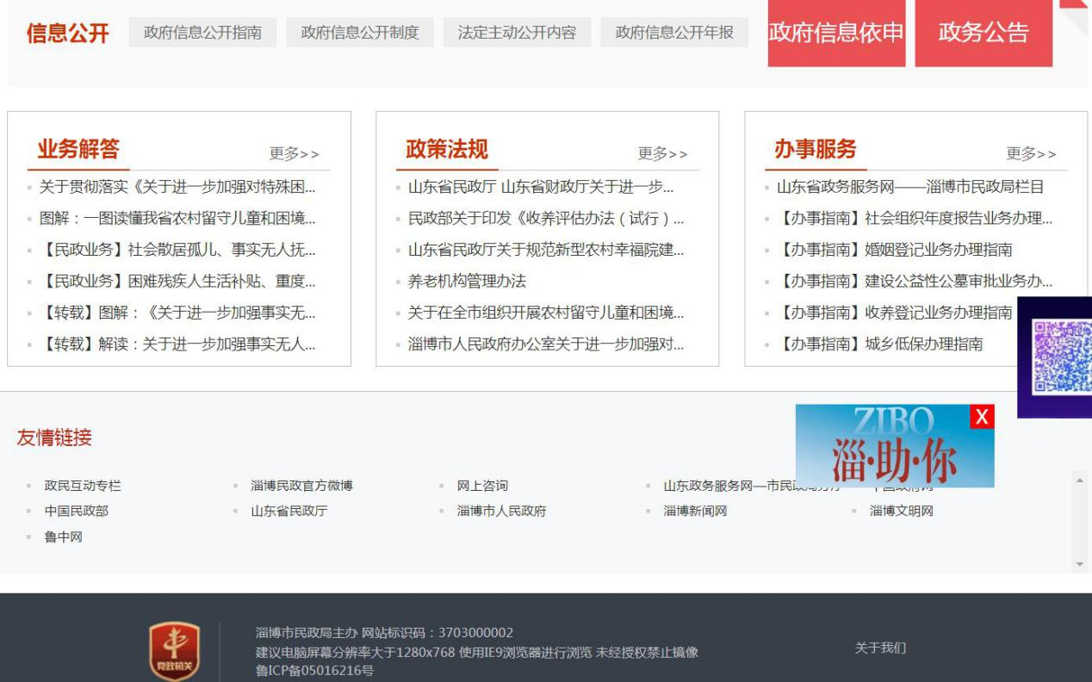
（二）依申请公开情况。2020年，共收到信息公开申请7件，其中予以公开3件、部分公开1件、不予公开1件、无法提供2件，均按要求出具政府信息公开申请答复书。进一步规范了依申请公开答复程序及答复书，对依申请提供政府信息未收取检索、复印、邮寄等费用。
（三）政府信息管理情况。一是在市民政局网站设立政务公开专栏。专栏强化公开内容的针对性，使该平台成为公众获取信息的权威渠道。二是严格落实政府信息公开和属性源头认定机制。相关科室（局）起草文件之初，研究确定公开属性，并报局分管领导、主要领导审签。三是严格政府信息发布审核机制。严把政治关、法律关、时效关，确保政府信息合法、准确、真实。四是完善政策解读机制。重要政策发布后，及时发布政策解读链接。先后制定配发了《关于在全市组织开展农村留守儿童和困境儿童关爱保护“法规政策宣讲进村（居）”活动的通知》《关于贯彻落实《关于进一步加强对特殊困难家庭人员救助的意见》有关问题的通知》等文件的解读。

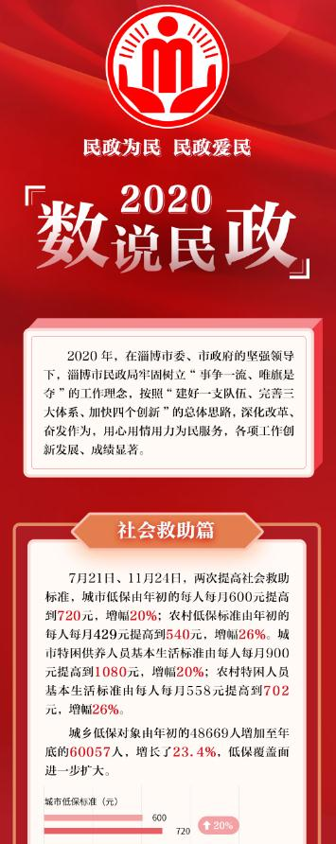
（四）平台建设情况。一是充分发挥市民政局网站的阵地作用。围绕办事服务、政策解读、互动交流等内容开展常态化宣传。年内发布各类消息259条，维护专栏专题1个，解读回应4条，互动交流50条。二是提升“淄博民政”微信、“淄博民政发布”微博影响力。“淄博民政”微信订阅读3000人，发布信息125条。“淄博民政发布”微博用户2000人，全年发布微博62条。

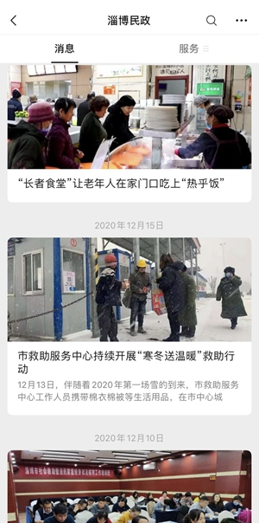

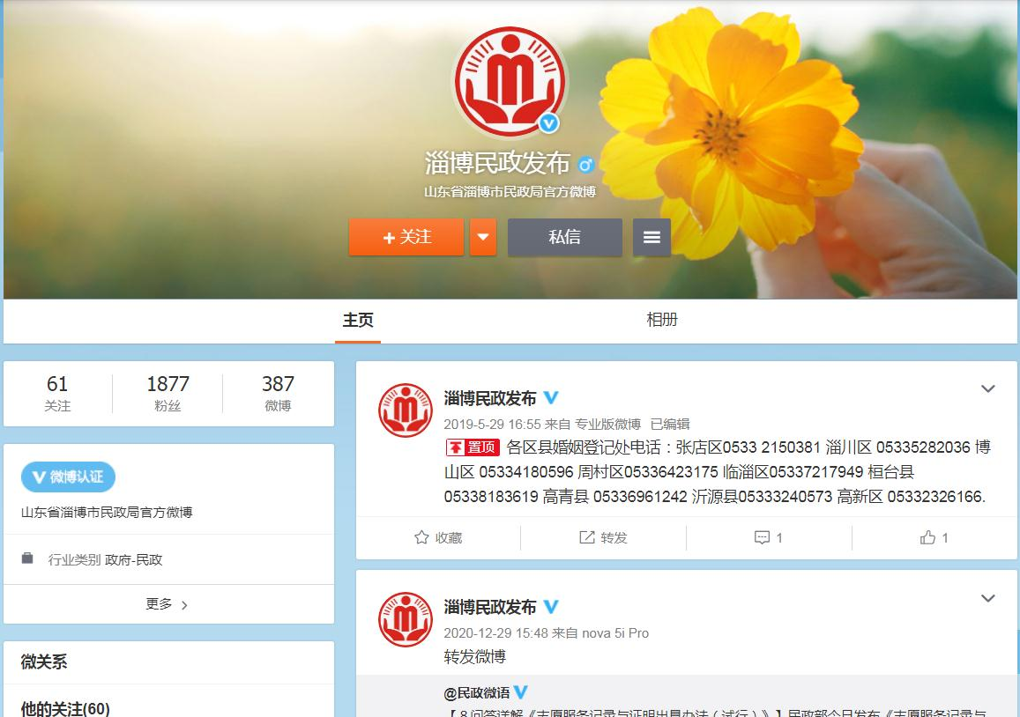
（五）监督保障情况。一是政务公开纳入本部门领导分工并在市政府网站上公示。按照机构调整、人员变动情况和工作需要，市民政局对政务公开工作领导小组进行了调整，局长任组长，各分管领导为副组长、各科室（局）负责人为成员的市民政局政府信息公开工作领导小组，领导小组办公室设在局办公室。领导小组办公室指定1名工作人员负责信息公开工作，确保了信息及时、多渠道公开，在应对突发事件及社会热点问题时不失声、不缺位。二是强化教育培训。开展全市民政系统政务公开工作专项培训，切实提升政府信息公开工作水平。

二、主动公开政府信息情况

第二十条第（一）项
信息内容 | 本年新制作数量 | 本年新  公开数量 | 对外公开  总数量
规章 | 0 | 0 | 0
规范性文件 | 0 | 0 | 0
第二十条第（五）项
信息内容 | 上一年项目数量 | 本年增/减 | 处理决定数量
行政许可 | 0 | 0 | 0
其他对外管理服务事项 | 675 | +18 | 82
第二十条第（六）项
信息内容 | 上一年项目数量 | 本年增/减 | 处理决定数量
行政处罚 | 0 | 0 | 0
行政强制 | 0 | 0 | 0
第二十条第（八）项
信息内容 | 上一年项目数量 | 本年增/减
行政事业性收费 | 0 | 0
第二十条第（九）项
信息内容 | 采购项目数量 | 采购总金额
政府集中采购 | 22 | 153.39万

三、收到和处理政府信息公开申请情况
（本列数据的勾稽关系为：第一项加第二项之和，等于第三项加第四项之和） |  |  | 申请人情况
 |  |  | 自然人 | 法人或其他组织 |  |  |  |  | 总计
 |  |  |  | 商业企业 | 科研机构 | 社会公益组织 | 法律服务机构 | 其他
一、本年新收政府信息公开申请数量 |  |  | 7 | 0 | 0 | 0 | 0 | 0 | 7
二、上年结转政府信息公开申请数量 |  |  | 0 | 0 | 0 | 0 | 0 | 0 | 0
三、本年度办理结果 | （一）予以公开 |  | 3 | 0 | 0 | 0 | 0 | 0 | 3
 | （二）部分公开（区分处理的，只计这一情形，不计其他情形） |  | 1 | 0 | 0 | 0 | 0 | 0 | 1
 | （三）不予公开 | 1．属于国家秘密 | 0 | 0 | 0 | 0 | 0 | 0 | 0
 |  | 2．其他法律行政法规禁止公开 | 0 | 0 | 0 | 0 | 0 | 0 | 0
 |  | 3．危及“三安全一稳定” | 0 | 0 | 0 | 0 | 0 | 0 | 0
 |  | 4．保护第三方合法权益 | 1 | 0 | 0 | 0 | 0 | 0 | 1
 |  | 5．属于三类内部事务信息 | 0 | 0 | 0 | 0 | 0 | 0 | 0
 |  | 6．属于四类过程性信息 | 0 | 0 | 0 | 0 | 0 | 0 | 0
 |  | 7．属于行政执法案卷 | 0 | 0 | 0 | 0 | 0 | 0 | 0
 |  | 8．属于行政查询事项 | 0 | 0 | 0 | 0 | 0 | 0 | 0
 | （四）无法提供 | 1．本机关不掌握相关政府信息 | 0 | 0 | 0 | 0 | 0 | 0 | 0
 |  | 2．没有现成信息需要另行制作 | 2 | 0 | 0 | 0 | 0 | 0 | 2
 |  | 3．补正后申请内容仍不明确 | 0 | 0 | 0 | 0 | 0 | 0 | 0
 | （五）不予处理 | 1．信访举报投诉类申请 | 0 | 0 | 0 | 0 | 0 | 0 | 0
 |  | 2．重复申请 | 0 | 0 | 0 | 0 | 0 | 0 | 0
 |  | 3．要求提供公开出版物 | 0 | 0 | 0 | 0 | 0 | 0 | 0
 |  | 4．无正当理由大量反复申请 | 0 | 0 | 0 | 0 | 0 | 0 | 0
 |  | 5．要求行政机关确认或重新出具已获取信息 | 0 | 0 | 0 | 0 | 0 | 0 | 0
 | （六）其他处理 |  | 0 | 0 | 0 | 0 | 0 | 0 | 0
 | （七）总计 |  | 7 | 0 | 0 | 0 | 0 | 0 | 7
四、结转下年度继续办理 |  |  | 0 | 0 | 0 | 0 | 0 | 0 | 0

四、政府信息公开行政复议、行政诉讼情况
行政复议 |  |  |  |  | 行政诉讼
结果维持 | 结果纠正 | 其他结果 | 尚未审结 | 总计 | 未经复议直接起诉 |  |  |  |  | 复议后起诉
 |  |  |  |  | 结果维持 | 结果纠正 | 其他结果 | 尚未审结 | 总计 | 结果维持 | 结果纠正 | 其他结果 | 尚未审结 | 总计
0 | 1 | 0 | 0 | 1 | 1 | 0 | 0 | 0 | 1 | 0 | 0 | 0 | 0 | 0
五、存在的主要问题及改进情况
2020年，市民政局政府信息公开工作取得了一定成绩，但仍存在一些问题：负责政府信息公开队伍专业化水平不高，政府信息公开的内容不够全面、及时。下一步将强化专职人员政府信息公开业务学习，确保圆满完成上级交办的各项工作任务；深入学习政府信息公开相关政策文件，吃透文件精神，不断提高政府信息公开意识，坚持“互联网+”思维，创新信息公开形式，不断提高民政系统政府信息公开工作的质量水平。
六、其他需要报告的事项
无。

淄博市民政局
2021年1月28日

